**附件 1：远程无记名投票参考指南**

各培养单位及导师可自主选择远程无记名投票的方式，研究生院推荐使用微信 iVote 微投票。本指南以微信iVote 微投票为例。

1.打开方式：微信→发现→小程序→搜索小程序→输入 iVote 。



2.选择文字投票。

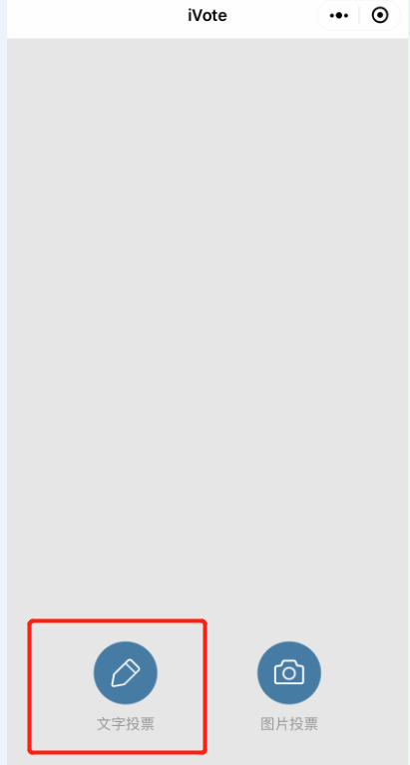

3.依据答辩委员会决议的基本要素设置内容，可输入学号、作者、论文题目等基本信息，设置表决选项（同意/ 不同意）。投票类型为**单选**，需打开**匿名投票**按钮。

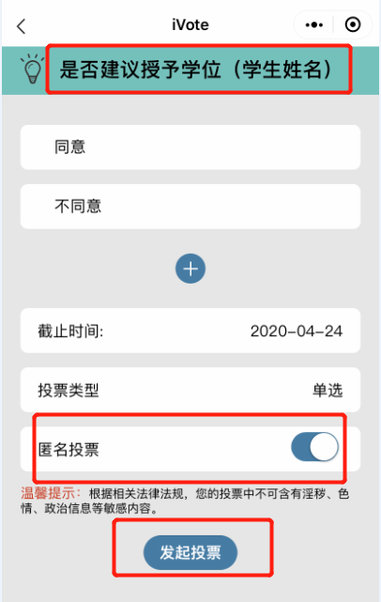

4.设置完成后，点击右上角“∙∙∙”即可分享到微信中（下图左），并可以查看投票结果（下图右）。

